Министерство образования и науки Российской Федерации
Федеральное государственное бюджетное образовательное учреждение
высшего образования
ВОЛГОГРАДСКИЙ ГОСУДАРСТВЕННЫЙ ТЕХНИЧЕСКИЙ УНИВЕРСИТЕТ
(ВолгГТУ)
Кафедра «Программное обеспечение автоматизированных систем»

«Анализ требований. Описание концепции проекта»

Выполнили: студенты группы ПрИн-466
_________________ ________________
^{(ФИО студента)} ^{(подпись студента)}
_________________ ________________
^{(ФИО студента)} ^{(подпись студента)}
_________________ ________________
^{(ФИО студента)} ^{(подпись студента)}

Проверил:
к.т.н.,доц. Жукова И.Г.______
Научный консультант ст. преподаватель
Ляпина О. Н._______

Волгоград, 2017
Содержание

1 Постановка задачи 2
2 Состав команды, распределение ролей 3
3 Название разрабатываемого продукта, краткое описание 4
4 Цель и назначение разработки, выгода с точки зрения заказчика и пользователя 5
5 Область применения 6
6 Объект проектирования (объект автоматизации) 7
7 Профили заинтересованных сторон 8
8 Потенциальные риски, проблемы, способы их устранения 13
9 Входные и выходные данные 15
10 Функциональные требования 17
11 Планирование реализации функций на первый и второй релизы 22
12 Нефункциональные требования 23
13 Модель качества программного продукта 24
14 Ограничения 25
15 Предварительная оценка трудоемкости выполнения проекта (в у.е.) – определение треугольника компромисса 26
16 Макеты экранных форм 27
17 Выбор жизненного цикла разработки ПО 36
18 Выбор модели разработки ПО 37
19 Выбор технологий разработки 38
20 Требования к программной документации 39
21 Планирование разработки. Составление предварительного графика работ, распределение задач для общего ЖЦ разработки ПО. Определение контрольных точек проекта. 40
22 Обобщенный сценарий работы программного продукта 43
23 Глоссарий 44

1 Постановка задачи

Автоматизировать бизнес-процесс в сказке «Теремок».

2 Состав команды, распределение ролей

Состав команды и распределение ролей между ее участниками представлены в таблице 1.
Таблица 1. Состав команды и распределение ролей между ее участниками
ФИО участника команды | Роль | Обязанность
Шалиевская А.А. | руководитель, back-end разработчик, архитектор, тестировщик | - распределение обязанностей между членами группы;  - постановка задач на двухнедельный цикл, отслеживание выполнения плана работы;  - разработка архитектуры программы;  - выбор технологий разработки;  - разработка back-end части программы;  - физическое проектирование базы данных.
Островский Д.С. | главный тестировщик,  front-end разработчик | - концептуальное и логическое проектирование базы данных;  - тестирование программы;  - выбор методики тестирования;  - разработка тестов;  - front-end разработка (связь сервера с интерфейсом).
Тажибова А.В. | документация, главный front-end разработчик, архитектор, тестировщик | - создание документации;  - разработка архитектуры программы;  - выбор технологий разработки;  - front-end разработка;  - верстка;  - верификация документации.

3 Название разрабатываемого продукта, краткое описание

Названием разрабатываемого продукта является «Теремок». «Теремок» представляет собой программу расселения бездомных животных по свободным теремкам.
Имеется следующий набор животных: мышка, лягушка, зайчик, лиса, волк, медведь. Животные могут заводить аккаунты и заселяться в подходящие теремки, которые они выбрали. Если подходящего теремка нет, отправляется заявка администратору на его получение. Некий глава леса (администратор), получает заявки и расселяет нуждающихся животных. Администратор может дать добро на постройку нового теремка, если нужно.
По сюжету сказки медведю не хватило места в теремке, он решил сесть на него сверху и раздавил его. Медведь может заселиться в любой теремок, но, если места в нем мало, должно появиться соответствующее предупреждающее сообщение. Если медведь это сообщение проигнорировал, теремок может сломаться (но может и не сломаться, все зависит от размеров теремка и медведя). Если теремок ломается, то всем его жителям надо искать теремки заново.

4 Цель и назначение разработки, выгода с точки зрения заказчика и пользователя

Целью разработки является упрощение процесса получения теремка животными, а также распределения теремков между животными администратором за счет создания программы, где пользователи смогут заселяться в подходящие им теремки. Назначением разработки является автоматизация процесса получения и распределения теремков между животными.
Заказчик будет иметь возможность быстро реагировать на заявки пользователей о потребности в теремке. Пользователь будет иметь возможность рассматривать доступные ему теремки онлайн, видеть их характеристики и возможных соседей.

5 Область применения

Данная программа может быть использована социальными службами, занимающимися раздачей бесплатного жилья.

6 Объект проектирования (объект автоматизации)

Объектами проектирования являются животные, нуждающиеся в теремке, а именно, мышка, лягушка, зайчик, лиса, волк, медведь. Проектируемый процесс можно обозначить следующим образом: автоматизация процесса поиска теремка для животных.

7 Профили заинтересованных сторон

Профили заинтересованных сторон представлены в таблице 2.

Таблица 2. Профили заинтересованных сторон
Стейкхолдер | Параметры | Ответственность | Взаимодействие
администратор | заявки; | - принятие решения о постройке новых теремков;  - принятие решения о размере нового теремка и адресе его размещения;  - расселение животных (мышка, лягушка, зайчик, лиса, волк, медведь); | - получает и просматривает заявки от животных (мышка, лягушка, зайчик, лиса, волк, медведь) и соответственно расселяет их;  - получает от системы рекомендуемые размеры нового теремка;  - получает сообщения от системы (см. колонку «Взаимодействие» системы);
мышка | длина: 4-10 (см); рост: 2-6 (см); | - выбор теремка для заселения;  - отправка заявки;  - введение данных при регистрации/входе в аккаунт;  - редактирование данных в личном кабинете;  - использование функции «поделиться в соц. сетях»;  - добровольное выселение из теремка; | - подает администратору заявку;  - заселяется в теремок к другим животным (мышка, лягушка, зайчик, лиса, волк, медведь), если в теремке нет себе подобного животного и теремок не пуст;  - выселяется из теремка и покидает бывших сожителей (мышка, лягушка, зайчик, лиса, волк, медведь), если они были;
лягушка | длина: 6-15 (см); рост: 2-6 (см);
зайчик | длина: 34-70 (см); рост: 10-40 (см);
лиса | длина: 24-110 (см); рост: 35-50 (см);
волк | длина: 100-160 (см);  рост: 60-85 (см);

Стейкхолдер | Параметры | Ответственность | Взаимодействие
- при выборе теремка просматривает список его жителей (мышка, лягушка, зайчик, лиса, волк, медведь), т.е. может выбирать с кем заселиться;
- получает сообщения от системы (см. колонку «Взаимодействие» системы);
медведь | длина: 60-200 (см); рост: 40-100 (см); | - принятие решения о заселении в неподходящий по размерам теремок, который может сломаться;  - выбор теремка для заселения;  - отправка заявки;  - введение данных при регистрации/входе в аккаунт;  - редактирование данных в личном кабинете;  - использование функции «поделиться в соц. сетях»;  - добровольное выселение из теремка; | - подает администратору заявку;  - принудительно выселяет животных (мышка, лягушка, зайчик, лиса, волк) путем раздавливания теремка, в котором они живут;  - заселяется в теремок к другим животным (мышка, лягушка, зайчик, лиса, волк), если теремок не пуст;  - выселяется из теремка и покидает бывших сожителей (мышка, лягушка, зайчик, лиса, волк), если они были;  - при выборе теремка просматривает список его жителей (мышка, лягушка, зайчик, лиса, волк), т.е. может выбирать с кем заселиться;

Стейкхолдер | Параметры | Ответственность | Взаимодействие
 |  |  | - получает сообщения от системы(см. колонку «Взаимодействие» системы);
система | теремки | - расчёт того, сломает ли медведь теремок;  - оповещение животных (мышка, лягушка, зайчик, лиса, волк) о том, что медведь сел на их теремок и раздавил его, и надо искать новый теремок;  - генерация списка доступных теремков;  - отображение в списке доступных для заселения теремков следующей информации: тип теремка, номер теремка, общая площадь теремка, доступная площадь, жители теремка, адрес теремка;  - удаление заявки животного (мышка, лягушка, зайчик, лиса, волк, медведь), если оно нашло теремок;  - аутентификация пользователей при входе в личный кабинет (на основе введенных логина и пароля); | - выдает администратору сообщение, если он ввел некорректные параметры нового теремка;  - выдает медведю предупреждение о том, что он может сломать теремок, если он выбрал слишком маленький теремок;  - выдает пользователю (мышка, лягушка, зайчик, лиса, волк, медведь, администратор) сообщение о том, что был введен неправильный логин/пароль;  - выдает животным (мышка, лягушка, зайчик, лиса, волк, медведь) сообщение, если был введен некорректный параметр (рост, длина) в личном кабинете или при регистрации;  - выдает животным (мышка, лягушка, зайчик, лиса, волк, медведь) сообщение о том, что заявка принята;
Стейкхолдер | Параметры | Ответственность | Взаимодействие
 |  | - валидация введенных пользователем данных (при регистрации, при редактировании информации о себе в личном кабинете);  - проверка введенного логина при регистрации на уникальность;  - сохранение в базе данных всей информации о пользователях (рост, длина, логин, пароль) и теремках (тип, номер теремка, общая площадь теремка, доступная площадь, жители теремка, адрес);  - отображение сохраненной информации о пользователях и теремках на соответствующих страницах;  - фильтрация списка теремков;  - поиск теремка на карте по адресу;  - компоновка групп жителей для администратора при просмотре им поступивших заявок; | - выдает сообщение животным (мышка, лягушка, зайчик, лиса, волк, медведь) о том, что их теремок был разрушен медведем и нужно искать новый;  - производит компоновку групп жителей для администратора при просмотре им поступивших заявок.

Стейкхолдер | Параметры | Ответственность | Взаимодействие
- расчет оптимального размера теремка для группы животных (мышка, лягушка, зайчик, лиса, волк, медведь), которые подали заявки и автоматическое заполнение полей «площадь» и «высота» при постройке нового теремка администратором;
- компоновка списков (список теремков, список заявок) по страницам.

8 Потенциальные риски, проблемы, способы их устранения

Потенциальные риски, проблемы и способы их устранения указаны в таблице 3.

Таблица 3. Потенциальные риски, проблемы и способы их устранения
Потенциальный риск | Влияние на проект по 5- балльной шкале | Меры воздействия | Способы устранения возникшей проблемы
болезнь одного из участников команды | 2 | профилактика вирусных и простудных заболеваний различными доступными способами (делать прививки, тепло одеваться, принимать таблетки для поддержания иммунной системы) | в случае болезни одного из участников команды обязанности заболевшего распределяются между оставшимися участниками (см. таблицу 4) пока он не пойдет на поправку и сможет хотя бы дистанционно участвовать в разработке проекта
недостаточная компетентность разработчиков | 3 | изучение нужной для выполнения проекта информации любыми доступными способами | изучение нужной для выполнения проекта информации любыми доступными способами
нереалистичные сроки | 5 | установка требований к функциональности программы, которые не будут противоречить назначенным срокам | сокращение функциональности программы

Таблица 4. Перераспределение обязанностей между разработчиками проекта в случае болезни одного из них
Разработчик, на которого возлагаются обязанности заболевшего | Заболевший
Шалиевская А.А. | Островский Д.С.
Тажибова А.В. | Шалиевская А.А.
Островский Д.С. | Тажибова А.В.

9 Входные и выходные данные

В таблице ниже представлены входные и выходные данные программы.
Таблица 5. Входные и выходные данные программы
Действие | Входные данные | Выходные данные
Регистрация | Тип животного, логин, пароль, рост, длина | Тип животного, логин, пароль, рост, длина, номер теремка
Вход | Логин, пароль | Тип животного, логин, пароль, рост, длина, номер теремка
Просмотр страницы «Поиск теремка» | Сессия, по которой определяется пользователь | Список доступных для пользователя теремков с параметрами (тип теремка, номер, общая площадь, свободная площадь, высота, адрес)
Заселение в доступный теремок | Номер теремка | Запись в бд (животное в список жителей теремка), изменение в бд (изменение номера теремка животного)
Просмотр жителей доступного теремка на странице заселения | Номер теремка | Список жителей теремка
Отправка заявки администратору на постройку нового теремка | Заявка | Новый теремок
Действие | Входные данные | Выходные данные
Выселение из теремка | Сессия, по которой определяется пользователь | Удаление записи в бд (удаление животного из теремка), изменение записи в бд (изменение номера теремка животного)
Сохранение изменений на личной странице | Тип животного, логин, пароль, рост, длина | Изменение записи в бд
Просмотр страницы «Мой теремок» | Сессия, по которой определяется пользователь | Тип теремка, номер теремка, общая площадь, свободная площадь, высота, адрес
Просмотр страницы «Мои соседи» | Сессия, по которой определяется пользователь | Список животных с их параметрами (вид, логин, рост, длина)
Выход из аккаунта | Сессия, по которой определяется пользователь | Завершение сессии
Просмотр личной страницы администратором | Сессия, по которой определяется пользователь | Список групп животных с параметрами (вид, логин, длина, рост); рекомендуемые площадь и высота нового теремка
Постройка администратором нового теремка | Площадь, высота и адрес нового теремка | Новый теремок

10 Функциональные требования

Программа должна работать в режиме пользователя. Должны быть реализованы функциональные требования, представленные ниже.
Ф1. Пользователь должен иметь возможность зарегистрироваться в системе, заполнив все необходимые поля (логин, пароль, тип, рост, длина). Тип животного выбирается из выпадающего списка «Тип». В выпадающем списке должны быть следующие значения: «Мышка», «Лягушка», «Зайчик», «Лисичка», «Волк», «Медведь». Логин записывается в строке «Логин». Логин должен содержать от 5 до 10 символов, может включать в себя буквы латинского алфавита, цифры и нижнее подчеркивание. Пароль записывается в строке «Пароль». Пароль должен содержать от 6 до 16 символов. Пароль может включать в себя буквы латинского алфавита и цифры. Рост и длину пользователь вводит в поля «Рост» и «Длина» соответственно. В эти поля можно ввести значения, не выходящие за рамки диапазонов, представленных в таблице 2 данного документа (см. колонку «Параметры»). Для разных животных эти диапазоны разнятся. На данное поле установлен шаг приращения равный 0.5 см. Страница регистрации представлена в пункте 15 данного документа на рисунке 3.
Ф2. Пользователь должен иметь возможность входить в систему, заполнив поля «Логин» и «Пароль». Страница входа на сайт представлена в пункте 15 данного документа на рисунке 2.
Ф3. Пользователь должен иметь возможность просмотреть свой личный кабинет, нажав кнопку «Личная страница». Личная страница животного представлена в пункте 15 данного документа на рисунке 5.
Ф4. Система должна автоматически заполнять поля с данными пользователя, когда он заходит на свою личную страницу.
Ф5. На личной странице пользователя должны отображаться его текущий теремок, логин, пароль, тип, рост, длина в соответствующих полях.
Ф6. Если у пользователя нет теремка, это должно быть отражено в личном кабинете. Личная страница животного в случае, если у него нет теремка, представлена в пункте 15 данного документа на рисунке 6.
Ф7. В личном кабинете пользователь может поменять свой логин, пароль, рост и длину, изменив значения в соответствующих полях и нажав кнопку «Сохранить». Ограничения на рост и длину указаны в таблице 2 данного документа (см. колонку «Параметры»).
Ф8. Пользователь может посмотреть информацию о теремке, в котором он живет, нажав на кнопку «Мой теремок» на Личной странице. Страница «Мой теремок» представлена в пункте 15 данного документа на рисунке 8.
Ф9. Если у пользователя нет теремка, на странице «Мой теремок» будет сообщено об этом. Страница «Мой теремок» в случае, когда у животного нет теремка, представлена в пункте 15 данного документа на рисунке 9.
Ф10. Пользователь должен иметь возможность выселиться из теремка (если он числится в каком-либо теремке), нажав на кнопку «Выселиться» на странице «Мой теремок».
Ф11. Пользователь может посмотреть список доступных для заселения теремков, подходящих по площади и высоте, нажав на кнопку «Найти теремок».
Ф12. Система должна сама генерировать список доступных теремков пользователю на основе его параметров.
Ф13. В списке доступных для заселения теремков должна отображаться следующая информация о каждом из них: тип теремка, номер, высота, общая площадь теремка, доступная площадь, адрес. Страница заселения представлена в пункте 15 данного документа на рисунке 10.
Ф14. Нажав на кнопку «Жители теремка» на странице доступных теремков, пользователю открывается список жителей выбранного теремка. Страница «Жители теремка» представлена в пункте 15 данного документа на рисунке 13.
Ф15. Если у пользователя нет жилья, он может заселиться в любой из доступных ему теремков на странице заселения, нажав кнопку «Заселиться».
Ф16. Если у пользователя есть жилье, при попытке заселиться, ему будет выведено сообщение о том, что он не может заселиться в новый дом, пока не выселится из текущего. Сообщение, выдаваемое при нажатии на кнопку «Заселиться» в случае, когда у животного уже есть теремок, представлено в пункте 15 данного документа на рисунке 14.
Ф17. Если пользователем является медведь, в списке доступных теремков ему отображаются все теремки, где нет медведей, даже неподходящие по размеру.
Ф18. При попытке заселения медведя в слишком маленький теремок, должно появляться предупреждение о возможности его разрушения с вариантами действий – рискнуть или отказаться. Сообщение, выдаваемое при нажатии на кнопку «Заселиться» медведем, представлено в пункте 15 данного документа на рисунке 12.
Ф19. Если медведь рискует и пытается заселиться, система высчитывает, разрушится ли теремок, если в него заселится неподходящий по размеру медведь.
Ф20. Если медведь отказывается, система переводит пользователя на страницу доступных теремков.
Ф21. Если медведь сломал теремок, ему выводится сообщение об этом, а система переводит пользователя на страницу доступных теремков. Сообщение о том, что медведь сломал теремок, представлено в пункте 15 данного документа на рисунке 15.
Ф22. Все жители разрушенного теремка при посещении своего личного кабинета увидят оповещения о произошедшем событии, а сам теремок становится недоступным. Сообщение животным о том, что медведь сломал их теремок, представлено в пункте 15 данного документа на рисунке 16.
Также программа должна работать в режиме администратора. Должны быть реализованы функциональные требования, представленные ниже.
Ф23. У администратора должна быть возможность войти в свой аккаунт, заполнив, заранее выделенный для него системой логин и пароль.
Ф24. Система должна отображать заявки, поступившие администратору, сразу распределяя их по группам жителей. Личная страница администратора представлена в пункте 15 данного документа на рисунке 17.
Ф25. Администратор должен иметь возможность на личной странице пролистывать заявки группы жителей, нажимая на кнопки «вперед» и «назад».
Ф26. Система должна сама высчитывать оптимальный размер теремка, необходимый группе жителей и заносить высчитанные параметры в поля «Площадь» и «Высота».
Ф27. Администратор должен иметь возможность построить теремок для каждой группы, следуя рекомендации системы по его параметрам или изменив их.
Ф28. Администратор должен иметь возможность выйти из своего аккаунта, нажав кнопку «Выйти».
Ф29. Если администратор ввел некорректные параметры теремка для группы жителей, должно выводиться информационное сообщение об этом. Некорректными считаются параметры, где введенной площади не хватает на всех жителей и/или высота теремка меньше роста по крайне мере одного из животных. Сообщение о том, что администратор ввел некорректные параметры при постройке теремка, представлено в пункте 15 данного документа на рисунке 18.
Ф30. После того, как администратор добавил теремок для группы жителей, заявки этих животных удаляются, а сами они автоматически заселяются в построенный теремок.
Ф31. Если животное, отправившее заявку, уже нашло свой теремок, его заявка удаляется.
Также на втором релизе добавляется следующий функционал:
Ф32. Если пользователя не устраивают доступные теремки, он может подать заявку администратору на постройку нового, нажав на кнопку «Подать заявку» на странице заселения.

Ф33. Пользователь должен иметь возможность фильтровать список теремков по 3 фильтрам:
- свободный/несвободный/все;
- по наличию отсутствию выбранных животных;
- по количеству животных (задается интервалом) (см. рис. 10).
Ф34. Пользователь должен иметь возможность использовать функцию «Поделиться в соц. сетях» (см. рис. 4). При нажатии на соответствующую кнопку выскакивает окно авторизации и появляется возможность выбора адресата. Адресату отправляется сообщение с ссылкой на сайт.
Ф35. У теремка должен быть адрес. Система должна давать возможность посмотреть адрес на карте (см. рис. 10).
Ф36. У теремка должен быть тип: премиум или обычный. Премиум дома система должна визуально выделять (см. рис. 10).

11 Планирование реализации функций на первый и второй релизы

На первый релиз должны быть реализованы функции Ф1-Ф22. На второй релиз должны быть реализованы функции Ф23-Ф36 (см. п. 10).

12 Нефункциональные требования

Медведь ломает дом, если его рост больше высоты теремка более чем на 5%.
Система должна быть представлена в виде клиент-серверного web-приложения. Вся информация должна храниться в базе данных.
Для корректной работы приложения, компьютер должен:
- иметь устройства ввода (клавиатура, мышь);
- иметь устройство вывода (монитор с минимальным разрешением 640х480 пикселей);
- управляться под операционной системой Windows 7 или выше;
- иметь браузер Google Chrome версии 8 или выше;
- иметь доступ к сети интернет;
- иметь на жёстком диске не менее 100 Мб свободного места.
Демонстрация работы приложения должна осуществляться на локальном хостинге. Все подключения должны быть внутри одной локальной сети.

13 Модель качества программного продукта

Модель качества: FUR — функциональность, эргономика, надёжность. Показатель функциональности определяется как доля реализованных функций от заявленных.
Надежность. Программа должна безотказно работать при стабильном интернет соединении и корректно выполнять свою работу в любых ситуациях. В случае некорректных действий пользователя программа должна оповестить его о том, что он делает неправильно. В случае отсутствия интернет соединения, программа должна выдать предупреждение о том, что операция не может быть выполнена.
Эргономичность. Для администратора: программа сама подбирает набор животных (по одному каждого вида) для заселения, предлагает минимальные параметры дома. Для пользователя: программа показывает только подходящие ему дома. Интерфейс программы должен быть на русском языке. Интерфейс пользователя должен быть сделан в едином стиле: главные объекты и их фон должны быть бежевого и коричневого оттенков, вспомогательные – в нейтральных цветовых оттенках (белого и серого цвета). Интерфейс должен быть выполнен в сказочном стиле, т.е. с использованием картинок, иллюстрирующих элементы сказки «Теремок».

14 Ограничения

Ограничения на программу определяются следующим списком:
- сломать теремок может только медведь, заселившись в неподходящий теремок;
- в одном теремке не могут жить однотипные животные (по одному животному от каждого типа).
Ограничения, который накладывает на проект заказчик определяются следующим списком:
- первая версия программы должна быть готова не позднее 1 ноября 2017 года;
- вторая и окончательная версия программы должна быть готова не позднее 10 декабря 2017 года;
- программа не должна работать в режиме оффлайн;
- разрабатываемая программа должна являться веб-приложением.

15 Предварительная оценка трудоемкости выполнения проекта (в у.е.) – определение треугольника компромисса

Таблица 6. Предварительная оценка трудоемкости выполнения проекта
Задача | Время
 | Планируемое | Затраченное
Анализ | 50 ч. | 46,8 ч.
Проектирование | 30 ч. | 8 ч.
Реализация | 100 ч. | 116 ч.
Тестирование | 20 ч. | 7 ч.
Введение в эксплуатацию | 5 ч. | 3 ч.

Общая трудоемкость 1 релиза – 30 у.е. на чел.

16 Макеты экранных форм

Макеты экранных форм представлены на рисунках ниже.
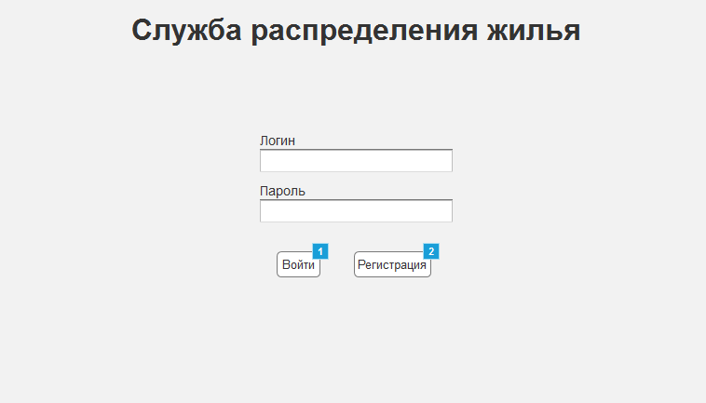
Рис. 2 Вход на сайт

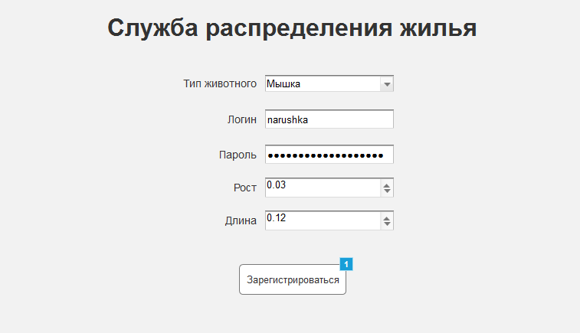
Рис. 3 Регистрация
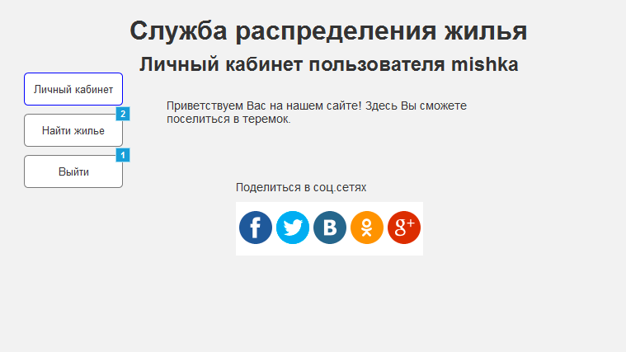
Рис. 4 Главная страница

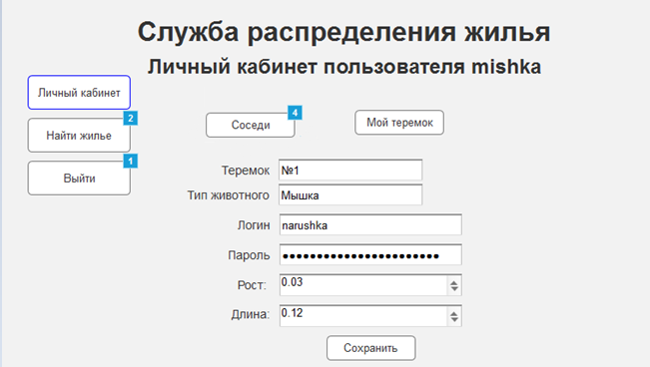
Рис. 5 Личный кабинет

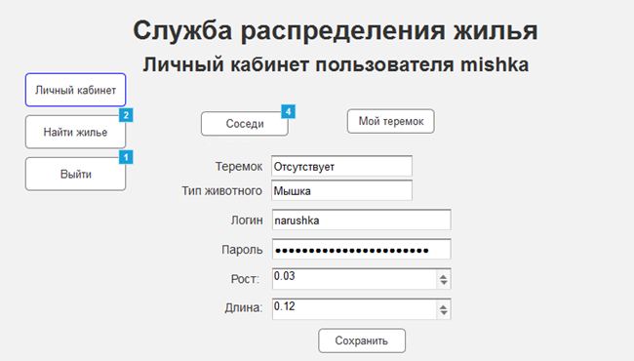
Рис. 6 Личный кабинет (у животного нет теремка)

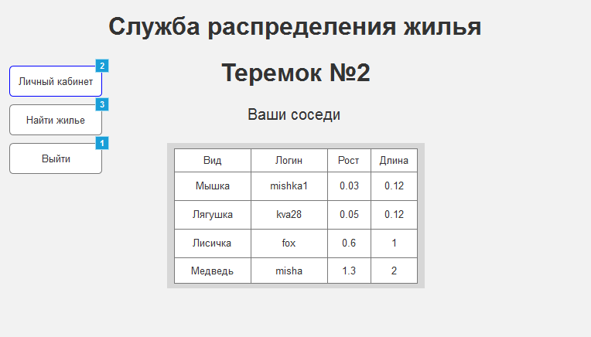
Рис. 7 Мои соседи

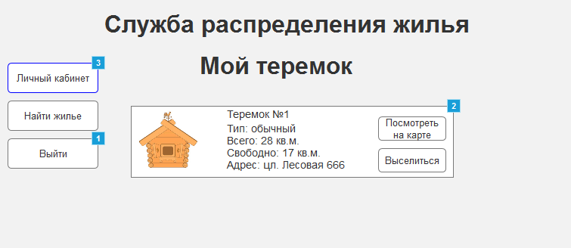
Рис. 8 Мой теремок

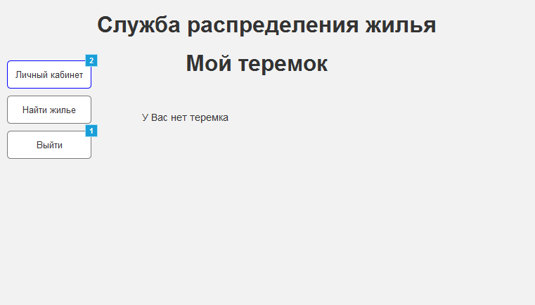
Рис. 9 Мой теремок (в случае, если у животного нет теремка)

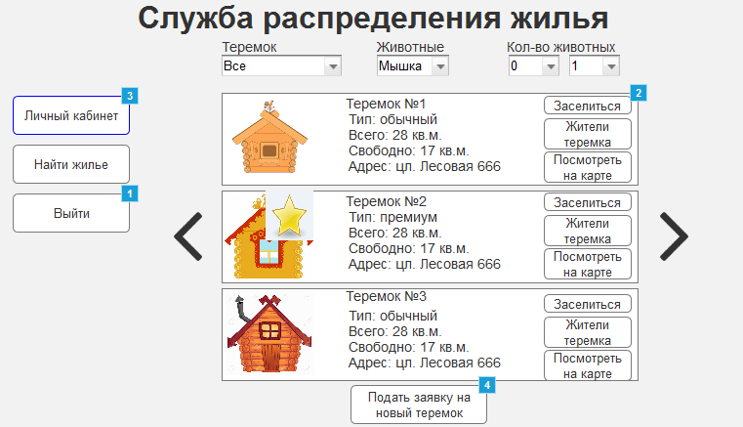
Рис. 10 Страница заселения

Рис. 11 Нажатие кнопки «Подать заявку на новый теремок»

Рис. 12 Нажатие кнопки «Заселиться» медведем

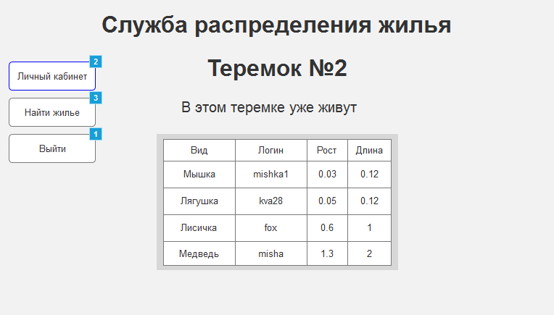
Рис. 13 Жители теремка

Рис. 14 Нажатие на кнопку «Заселиться» в случае, когда у животного уже есть теремок

Рис. 15 Медведь сломал теремок

Рис. 16 Сообщение животному о том, что медведь сломал теремок

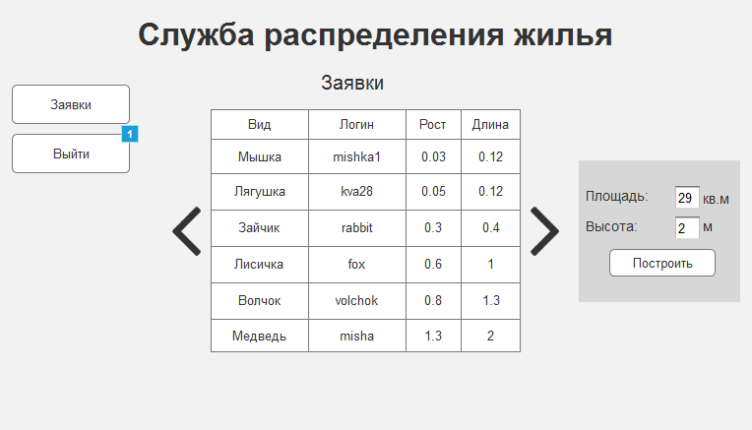
Рис. 17 Личная страница администратора

Рис. 18 Администратор ввел некорректные параметры теремка при его постройке

17 Выбор жизненного цикла разработки ПО

Для разработки проекта «Теремок» был выбран итерационный жизненный цикл разработки ПО. Данный тип жизненного цикла позволяет большую гибкость в адаптации системы к новым требованиям или изменению исходных; предоставляет эффективное использование накопленного на предыдущих итерациях опыта; предоставляет более равномерную загрузку участников проекта.

18 Выбор модели разработки ПО

Для разработки проекта «Теремок» была выбрана итерационная модель разработки ПО. Данный тип модели разработки ориентирован на более быстрый выпуск продукта; предоставляет эффективное использование накопленного на предыдущих итерациях опыта; позволяет раньше обнаружить конфликты между требованиями, моделями и реализацией проекта.

19 Выбор технологий разработки

Для разработки проекта «Теремок» выбраны следующие технологии:
1. Система контроля версий:
- Mercurial – система контроля версий;
- BitBucket – хостинг;
- TortoiseHg – графический интерфейс;
2. Клиентская часть:
- Visual Studio Code – редактор кода;
- Google Chrome – браузер (отображение полученных результатов верстки, исполнение js кода);
3. Серверная часть:
- MySQL – управление и разработка баз данных;
- NetBeans – редактор кода;
- Java – язык программирования;
- Jetty – контейнер серверов;
- JDBC – соединение с базами данных;
- ORM – связь баз данных с Java;
- Hibernate – библиотека для ORM;
4. Документация, диаграммы, макеты:
- Astah Community – составление диаграмм;
- Microsoft Word 2010 – ведение документации;
- Axure Pro – редактор макетов экранов;
5. Тестирование
- Postman – запросы к серверу;
6. Коммуникация:
- ВКонтакте – коммуникация внутри группы;
- Google Chrome – поиск информации и ПО, доступ к необходимым сайтам.

20 Требования к программной документации

Программная документация должна быть представлена в формате .docx, файлы диаграмм в формате .asta. Документация должна соответствовать ГОСТ 19.204.

21 Планирование разработки. Составление предварительного графика работ, распределение задач для общего ЖЦ разработки ПО. Определение контрольных точек проекта.

Выделяют следующие этапы разработки:
- анализ требований;
- проектирование;
- кодирование (программирование);
- тестирование и отладка;
- эксплуатация и сопровождение.
Анализ требований для разработки приложения «Теремок»:
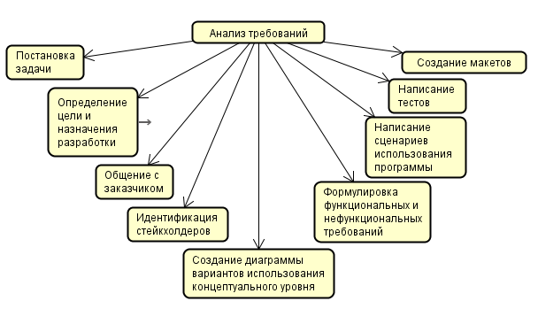
Рис. 19 Анализ требований для разработки приложения «Теремок»

Проектирование приложения «Теремок»:
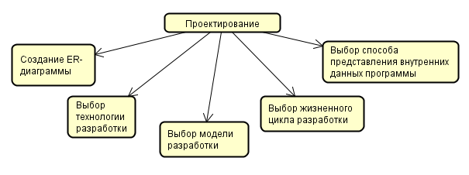
Рис.20 Проектирование приложения «Теремок»

Кодирование программы «Теремок»:
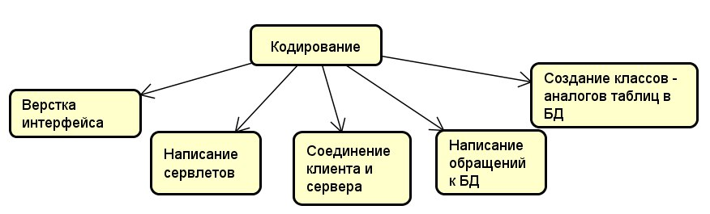
Рис. 21 Кодирование программы «Теремок»

Тестирование и отладка:
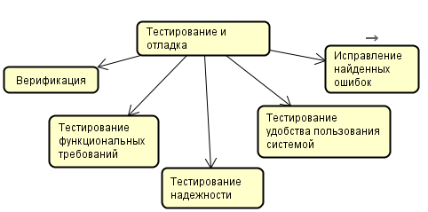
Рис. 22 Тестирование и отладка

Этап эксплуатации и сопровождения программы:
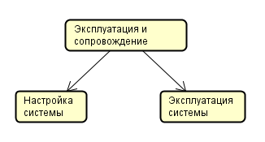
Рис. 23 Этап эксплуатации и сопровождения программы

22 Обобщенный сценарий работы программного продукта

1.1. Или регистрация пользователя (если у пользователя еще нет аккаунта)
1.2. Или вход пользователя на сайт (если аккаунт есть)
- Просмотр личного кабинета
- Если есть причина изменить информацию о себе
      - Изменение значений в нужных полях
      - Нажатие кнопки
- Переход на список доступных теремков
- Если для пользователя есть доступные теремки
      - Просмотр информации о теремках
      - Просмотр жителей теремка
3.1. Или заселение в понравившийся теремок
3.2. Или отправка заявки на постройку нового теремка
- Если для пользователя нет доступных теремков
      - Отправка заявки на постройку нового теремка
- Выход из аккаунта

23 Глоссарий

Теремок - домик, в который может заселиться животное.
Текущий теремок – домик, в котором животное находится в текущий момент.
Доступный теремок – теремок, в котором еще нет данного животного и имеется необходимое пространство для него. Если данное животное – медведь, то пространство не учитывается.
Личный кабинет – страница, содержащая информацию о пользователе (логин, пароль, тип животного, рост, длину, текущий теремок, история активности).
История активности – информация о всех действиях, связанных с теремками (заселение, выселение, разрушение) и личной информацией (ростом и длиной).
Логин – уникальное имя пользователя. Необходим для авторизации.
Пароль – секретный набор символов. Необходим для авторизации.
Администратор - пользователь, отвечающий за расселение животных и постройку новых теремков.
Пользователь – лицо, использующее данную программу для поиска жилья.
Животное - пользователь, которому нужен теремок. Животным может быть мышка, лягушка, зайчик, лисичка, волчок или медведь.
Группа жителей - набор животных, где каждый вид присутствует единожды.
Жители теремка – животные, которые находится в одном теремке.
Заселение - определение животного в теремок.
Выселение – покидание теремка животным.
Заявка - уведомление, посылаемое администратору, о необходимости построить новый теремок.
Сломать теремок - разрушить теремок, и, как следствие, лишить жилья всех животных, живших в этом теремке.
Площадь и высота - характеристики дома, описывающие его вместимость.
Рост и длина - параметры животного, необходимые для вычисления минимальной площади жилья.

